一、熟悉界面
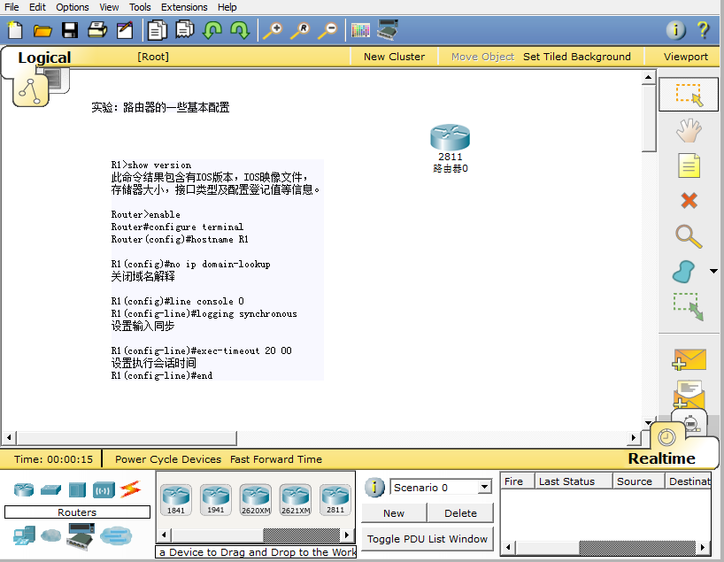
图1 Packettracer主界面
1、设备的选择与连接
在界面的左下角一块区域，这里有许多种类的硬件设备，从左至右，从上到下依次为路由器、交换机、集线器、无线设备、设备之间的连线（Connections）、终端设备、仿真广域网、Custom Made Devices（自定义设备）。
其中“Connections”的种类有很多， 用鼠标点一下它之后，在右边你会看到各种类型的线，依次为Automatically Choose Connection Type（自动选线，万能的，一般不建议使用，除非你真的不知道设备之间该用什么线）、控制线、直通线、交叉线、光纤、电话线、同轴电缆、DCE、DTE。其中DCE和DTE是用于路由器之间的连线，实际当中，你需要把DCE和一台路由器相连，DTE和另一台设备相连。而在这里，你只需选一根就是了，若你选了DCE这一根线，则和这根线先连的路由器为DCE，配置该路由器时需配置时钟哦。交叉线只在路由器和电脑直接相连，或交换机和交换机之间相连时才会用到。
Custom Made Devices设备是做什么的呢？当我们用鼠标单击不放开左键把位于第一行的第一个设备也就是Router中的任意一个拖到工作区，然后再拖一个然后我们尝试用串行线Serial DTE连接两个路由器时发现，他们之间是不会正常连接的，原因是这两个设备初始化对然虽然都是模块化的，但是没有添加，比如多个串口等等。那么，这个Custom Made Devices设备就比较好了，他会自动添加一些“必须设备的”，在实验环境下每次选择设备就不用手动添加所需设备了，使用起来很方便，除非你想添加“用户自定义设备”里没有的设备再添加也不迟。
当你需要用哪个设备的时候，先用鼠标单击一下它，然后在中央的工作区域点一下就OK了，或者直接用鼠标摁住这个设备把它拖上去。连线你就选中一种线，然后就在要连接的线的设备上点一下，选接口，再点另一设备，选接口就OK了。注意，接口可不能乱选哦。连接好线后，你可以把鼠标指针移到该连线上，你就会线两端的接口类型和名称哦，配置的时候要用到它。

2、对设备进行编辑在右边有一个区域，如图1所示，从上到下依次为选定/取消、移动（总体移动，移动某一设备，直接拖动它就可以了）、Place Note（先选中）、删除、Inspect（选中后，在路由器、PC机上可看到各种表，如路由表等）、simple PPD、complex。

3、Realtime mode(实时模式)和Simulation mode（模拟模式）
软件界面的最右下角有两个切换模式，分别是Realtime mode(实时模式)和Simulation mode（模拟模式），实时模式顾名思意即时模式，也就是说是真实模式。举个例子，两台主机通过直通双绞线连接并将他们设为同一个网段，那么A主机PingB主机时，瞬间可以完成，这就是实时模式。而模拟模式呢，切换到模拟模式后主机A的CMD里将不会立即显示ICMP信息，而是软件正在模拟这个瞬间的过程，以人能够理解的方式展现出来
1) Flash模拟动画 只需点击Auto Capture（自动捕获），那么直观、生动的Flash动画即显示了网络数据包的来龙去脉……这是该软件的一大闪光点，非常适合学习者分析协议。
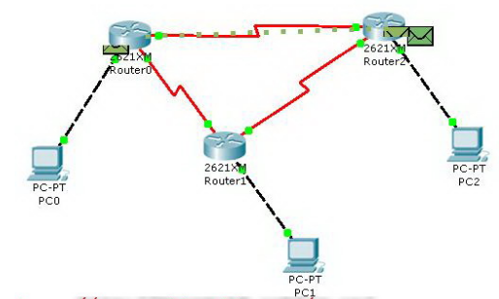
图2 本地主机PC0对远程主机PC2执行Ping命令

2)单击Simulate mode会出现Event List对话框，该对话框显示当前捕获到的数据包的详细信息，包括持续时间、源设备、目的设备、协议类型和协议详细信息，非常直观！
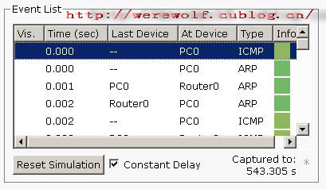
图3 Event List对话框
3）要了解协议的详细信息，请单击显示不用颜色的协议类型信息Info，这个功能非常强大：很详细的OSI模型信息和各层PDU。
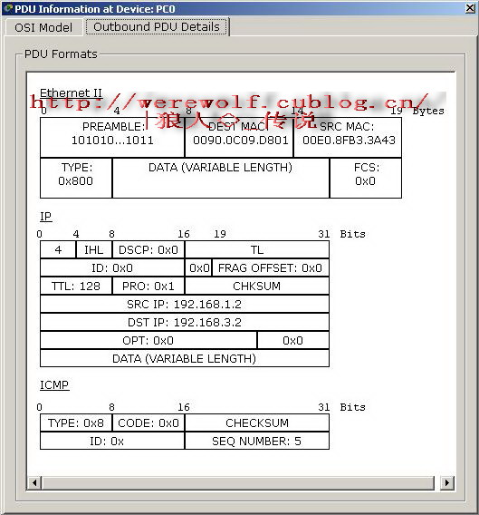
图4 协议的详细信息

二、设备管理
Packet Tracer提供了很多典型的网络设备，它们有各自迥然不同的功能，自然管理界面和使用方式也不同。这里只详细介绍一下PC机和路由器这两个设备的设备管理方法，其他设备大家自行研究。
2.1、PC机
一般情况下，PC机不像路由器有CLI，它只需要在图形界面下简单地配置一下就行了。一般通过Desktop选项卡下面的IP Configuation就行实现简单的IP地址、子网、网关和DNS的配置。此外还提供了拨号、终端、命令行（只能执行一般的网络命令）、Web浏览器和无线网络功能。如果要设置PC机自动获取IP地址，可以在Config选项卡里的Global Settings设置。
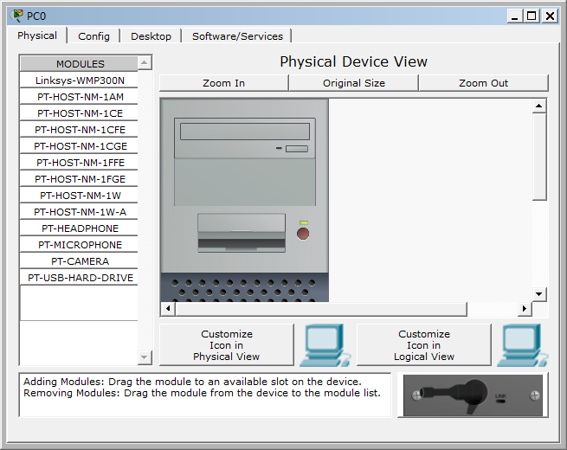
图5 PC的物理配置属性

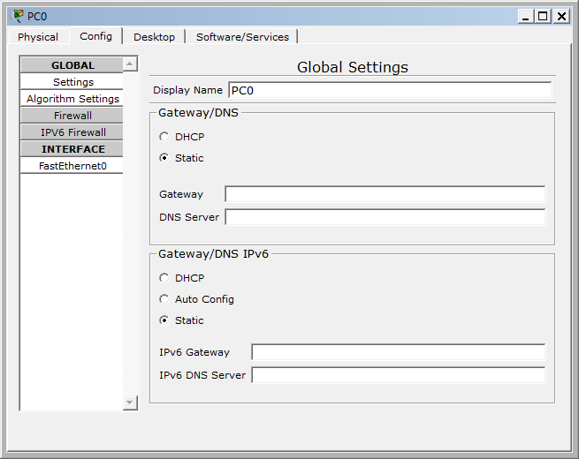
图6 PC的网络配置属性

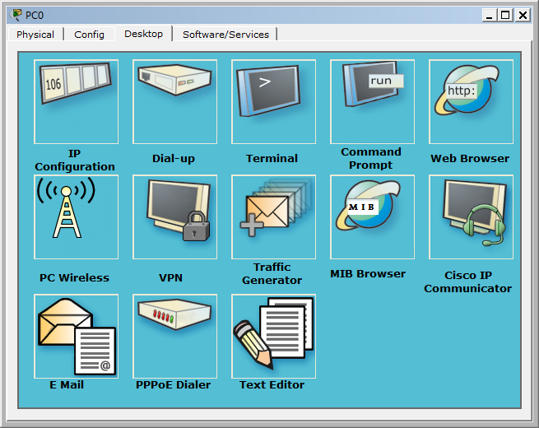
图7 PC上可用的软件工具

2．2、路由器
选好设备，连好线后就可以直接进行配置了，然而有些设备，如某些路由器需添加一些模块才能用。直接点一下设备，就进入了其属性配置界面。
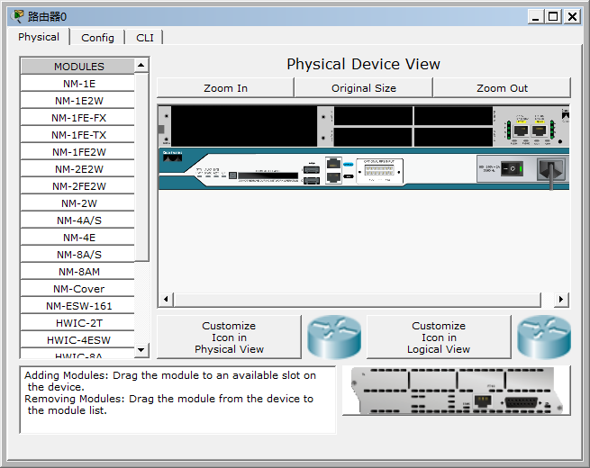
图8 Physical属性配置界面

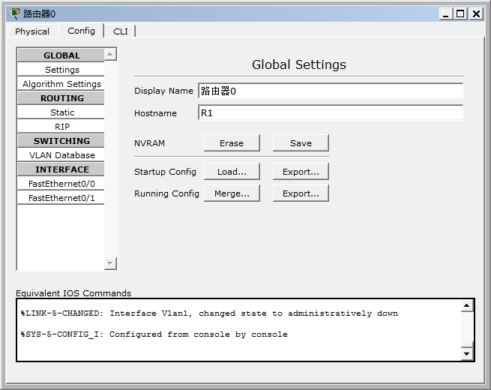
图9 Config属性配置界面
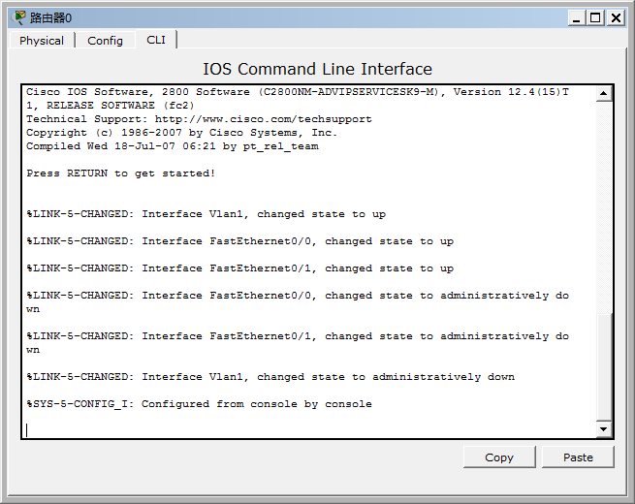
图10 CLI属性配置界面
有Physical、config、CLI三个，在Physical中，MODULES（模块）下有许多模块，最常用的有WIC-1T和WIC-2T。在最下面的左边是该对该模块的文字描述，最下面的右边是该模块的图。
在模块的右边是该路由器的图。可看它的上面有许多现成的接口，在图的矩形框中。也有许多空槽，图中用椭圆标出，在空槽上可添加模块，如WIC-1T，WIC-2T，用鼠标左键按住该模块不放，拖到你想放的插槽中即可添加，不过这样你肯定不会成功，因为你还没有关闭电源。电源位置如图所示，就是带绿点的那个东西哦。绿色表示开哦，路由器默认情况下电源是开的。用鼠标点一下绿点那里，就会关闭。记得添加模块后重新打开电源，这是路由器又重新启动了哦。如果你没有添加WIC-1T或WIC-2T这一模块，当你用DTE或DCE线连接两台路由器（Router PT除外）时，会根本连不了，因为它还没有Serial 这一接口。
在Config中，你就可以设置路由器的显示名称、查看和配置路由协议与接口。
CLI就是命令行配置界面。

